Arbeitsmaterial

Wenn niemand hinsieht

1. Rollen des Spiels
Ein Satz pro Gruppe. Am Punktstrich schneiden. Erzählung und Worte von Potifars Frau liest Lehrkraft. Vier Rollen sind Spielwahl, keine Gesamtzahl im Haus. Vollständige Worte im Lehrerheft.
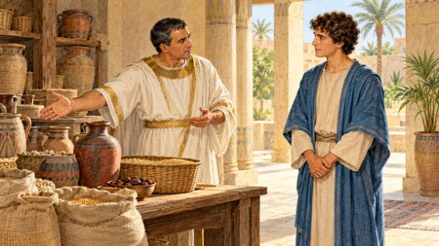 | Josef  Nimm die anvertraute Arbeit an. Sprich die Weigerung: „Wie sollte ich dieses große Unrecht tun und gegen Gott sündigen?“ Lass symbolisches Obergewand zurück und geh hinaus. Nimm im Gefängnis neue Arbeit an.

Potifar
Vertraue Josef zuerst das Haus an. Komm nach dem Bericht deiner Frau, höre Beschuldigung, führe Josef zum Gefängnis. Lehrkraft liest Erzählung.

Hausdiener
Sei zuerst im Haus. Geh vor Versen 11–12 weg. Kehre zurück, wenn die Hausbewohner gerufen werden, und höre Beschuldigung. Bericht der Frau liest Lehrkraft.

Gefängnisleiter
Nimm Josef im Gefängnis auf. Vertraue ihm nach Versen 21–23 eine symbolische Aufgabe an. Hier endet die Geschichte; Befreiung wird jetzt nicht gespielt.

2. Handeln und Beschuldigung
Vier Karten pro Paar schneiden, mischen und ordnen. Schreibfelder ganz lassen. Was tat Josef, was wurde über ihn gesagt?
________________________________________________________________
________________________________________________________________
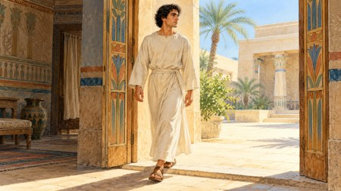 | Falsche Beschuldigung  Potifars Frau ruft Hausbewohner, behält Gewand und erzählt ihrem Mann falsche Version. Potifar ist zornig.

Das anvertraute Haus
Der Herr ist mit Josef. Potifar vertraut ihm Haus und Vermögen an. Josef kümmert sich um das Anvertraute.

Treue im Gefängnis
Potifar sperrt Josef ein. Der Herr bleibt mit ihm; Leiter vertraut ihm Aufgaben an.

Weigerung und Weggehen
Josef weigert sich, gegen Gott zu sündigen. Am Tag ohne Hausbewohner lässt er Gewand bei Potifars Frau und läuft hinaus.

Welche Wahl Josef selbst traf:
________________________________________________________________
________________________________________________________________
Welche fremde Handlung ihn ins Gefängnis brachte:
________________________________________________________________
________________________________________________________________

3. Weigerung und ehrliche Antwort
Vier Sätze pro Paar. Welche bewahren Wahrheit? Ersten verbessern. Einer schlägt Vertuschung des Schadens vor, anderer antwortet. Dann Rollen tauschen. Felder ganz lassen. Weigerung mit ehrlichem Ausweg und Hilfesuche verbinden.
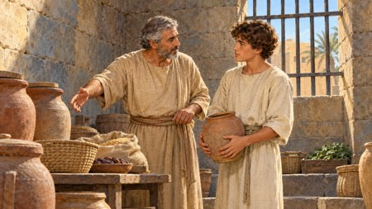 | „Niemand erfährt es“  „Drehen wir das Modell mit dem Schaden zur Wand. Mascha merkt nichts“. Welche eigene Handlung versteckt dieser Satz?

„Ich habe das getan“
„Ich nahm das Teil ohne Erlaubnis ab, es riss. Verzeih mir. Können wir es zusammen reparieren?“ Was wird hier ehrlich genannt?

„Ich weigere mich“
„Ich werde Mascha nicht beschuldigen. Sagen wir Wahrheit und bitten um Hilfe bei Reparatur“. Welche Grenze bewahrt die Antwort?

„Ich brauche Hilfe“
„Das habe ich nicht getan. Helfen Sie, es zu klären“. So darf man bei falscher Beschuldigung antworten. Welche Unterstützung ist nötig?

Meine ruhige Weigerung und mein nächster Schritt:
________________________________________________________________
________________________________________________________________
Wie ich bei falscher Beschuldigung Hilfe erbitte:
________________________________________________________________
________________________________________________________________

4. Was geschah
Sechs Fälle pro Paar. Dem Gewissen treu; Verstoß; Nachfragen nötig. Bedingungen lesen. Bei fehlenden Informationen Frage vor Schluss nennen. Eigenes Handeln, Erlaubnis und Vertrauen prüfen; Zeugen können fehlen.
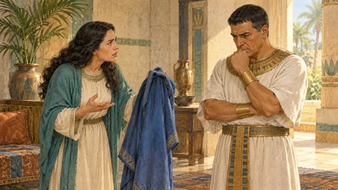 | Gefundene Geldbörse  Du findest eine Geldbörse im leeren Schulflur und gibst sie Lehrkraft, um Besitzer zu finden. Niemand sah Fund. Was half bei dieser Wahl?

Fremdes Tagebuch
Freund vertraut dir Tasche an. Du weißt, das Tagebuch darin ist privat, liest es aber ohne Erlaubnis, als Freund hinausgeht. Welches Vertrauen wurde verletzt?

Erlaubtes Blatt
Lehrkraft erlaubte ein Blatt grünes Papier aus Vorrat. Du nimmst genau eines, während niemand dabei ist. Was bestimmt hier Erlaubnis?

Fremdes Foto
Du möchtest fremdes Foto zur Schulausstellung hinzufügen. Weißt noch nicht, ob Urheber es erlaubte. Was vor Verwendung klären?

Versteckter Schaden
Du zerlegst fremdes Modell gegen Bitte, beschädigst es und drehst es, damit Besitzer nichts merkt. Was sagen, welche Reparatur anbieten?

Bitte um Geheimhaltung
Freund sagt: „Erzähl es noch nicht“. Du weißt nicht, ob Geschenk, persönliches Erleben oder Schaden gemeint ist. Was vor Versprechen klären?

5. Das anvertraute Modell
Viererteam. Jeder liest eine Information. Felder ganz lassen. Alle hören, ersten Plan schreiben; nach neuem Vorschlag zweiten ergänzen. Lehrkraft nennt neuen Vorschlag. Ersten Plan nicht löschen.
 | 1. Was anvertraut wurde  Mascha baute Papiergarten und bat Kirill, ihn zur Ausstellung zu tragen: „Vorsichtig, nichts auseinandernehmen“. Sie erwartet ihr Modell unbeschädigt zurück.

2. Was geschah
Kirill wollte Befestigung ansehen und nahm Papierast ohne Erlaubnis ab. Er riss. Niemand sah Handlung. Er selbst weiß, was geschah.

3. Welche Hilfe da ist
Lehrkraft ist in Nähe und kann grünes Papier und Klebstoff geben. Reparatur mit Mascha abstimmen. Sie kennt Schaden noch nicht; ihre Reaktion nicht vorhersagen.

4. Erster Vorschlag
Denis schlägt vor, Schaden zur Wand zu drehen: „Mascha merkt nichts“. Das versteckt Kirills Handlung. Noch niemand hat Mascha erzählt, was geschah.

Mein Handeln und die mir anvertraute Bitte:
________________________________________________________________
________________________________________________________________
Wem ich was ohne Abschieben der Schuld sage:
________________________________________________________________
________________________________________________________________
Welche Wiedergutmachung ich anbiete und wen ich um Hilfe bitte:
________________________________________________________________
________________________________________________________________
Zweiter Plan: Meine Ablehnung der falschen Version und mein ehrlicher Satz:
________________________________________________________________
________________________________________________________________

6. Mein ehrlicher Schritt
Echten oder erfundenen Fall wählen. Blatt bleibt bei dir. Nur gewählten Satz nennen ist möglich.
Welche Handlung ich prüfe, was mir anvertraut ist:
________________________________________________________________
________________________________________________________________
Wie sie zu Gottes Gebot und Recht anderer steht:
________________________________________________________________
________________________________________________________________
Was ich fühle; was ich über meine Verantwortung weiß:
________________________________________________________________
________________________________________________________________
Meine ehrliche Antwort oder ruhige Weigerung:
________________________________________________________________
________________________________________________________________
Wem ich Wahrheit sage, welche Hilfe ich erbitte:
________________________________________________________________
________________________________________________________________
Meine Wiedergutmachung oder gute Tat und Zeitpunkt des ersten Schrittes:
________________________________________________________________
________________________________________________________________
Herr Jesus Christus, hilf mir, Anvertrautes zu bewahren und das Gute zu wählen, auch wenn niemand hinsieht. Gib mir Mut, das Böse abzulehnen, mein Handeln einzugestehen und zu verbessern, was ich kann. Stärke den ungerecht Beschuldigten und hilf uns, Unterstützung zu suchen. Amen.
Eigens verfasstes Gebet. Still zuhören ist möglich.

